**ПАМЯТКА ДЛЯ ПЕДАГОГОВ И РОДИТЕЛЕЙ** О БУЛЛИНГЕ

Буллинг - травля, повторяющаяся агрессия по отношению к определенному субъекту, включающая в себя принуждение и запугивание. Может проявляться в физическом насилии, угрозах, вербальной агрессии, унижении.

Некоторые особенности буллинга:

1. буллинг асимметричен - с одной стороны находится обидчик, обладающий властью в виде физической и/или психологической силы, с другой - пострадавший, такой силой не обладающий и остро нуждающийся в поддержке и помощи третьих лиц;
2. буллинг осуществляется преднамеренно, направлен на нанесение физических и душевных страданий человеку, который выбран целью;
3. буллинг подрывает у пострадавшего уверенность в себе, разрушает здоровье, самоуважение и человеческое достоинство;
4. буллинг - это групповой процесс, затрагивающий не только обидчика и пострадавшего, но и свидетелей насилия, весь класс (группу), где оно происходит;
5. буллинг никогда не прекращается сам по себе: всегда требуется защита и помощь пострадавшим, инициаторам буллинга (обидчикам) и свидетелям.

При буллинге всегда есть жертва, которая не может себя защитить. Он всегда носит систематический характер.

|  |  |
| --- | --- |
| ПРИЗНАКИ БУЛЛИНГА | ПРОФИЛАКТИКА БУЛЛИНГА В ШКОЛЕ |
| * Ученик на всех переменах один. * Он всегда один выполняет задания в малых группах. * Ученик приходит в класс в потрепанном   виде: разорванная, испачканная одежда, синяки, ссадины - следы драки.   * Послушный ребенок вдруг начал   опаздывать в школу или сидеть в классе после уроков, чего- то выжидая.   * Стал хуже учиться. * Стал хуже себя чувствовать (психосоматика). * С кем-то из учеников никто не хочет сидеть. * Группа детей стоят плотным кольцом,   озираются, возбужденно что-то обсуждают, чувствуется агрессия.   * Группа детей после уроков ждет кого-то на школьном дворе. * Старшеклассники суетятся возле туалетов младших классов. * В столовой кто-то покупает на свои деньги еду для другого. * Те, кто сильнее физически или старше,   постоянно «просят взаймы» у младших детей или требуют дать позвонить по их телефону.   * Один ученик отбирает спортивную форму   (кроссовки) у другого: «просит» поделиться.   * Ребенок просит деньги у родителей –   якобы в школе собирают на какие-то нужды. | **Известно, что школьный буллинг не имеет шансов зародиться в тех классах, где учитель в курсе классных событий.**   * Помогают совместно созданные правила   группы. Их можно выписать на отдельном плакате и повесить в классе. Но они не должны быть формальными. Группа и учитель постоянно мониторят их исполнение и обсуждают, что еще нужно сделать, чтобы класс стал более дружным и сплоченным.   * Если что-то испортило репутацию ребёнка,   педагогу нужно приложить силы, чтобы поднять авторитет, показать его в выгодном свете.   * Нельзя затягивать с мерами пресечения   любых насмешек над слабостями одноклассников, презрительных замечаний в их адрес.   * Дать проявиться детям (особенно   непопулярным) в их дарах, помочь увидеть коллективу их полезность и ценность для всего класса.   * Не допускать при всём классе оценивать и   обсуждать неблагополучные и личные качества ребёнка.   * Объединять класс совместными   мероприятиями: поездки, участие в школьных мероприятиях, часы общения, экскурсии, прогулки, игры в перемену.   * Максимально включать весь класс в   процесс работы, чтобы не почувствовали не востребованными.   * Нельзя сравнивать способности между детьми. * Проводить упражнения на совместную   деятельность; учить давать отпор обидчикам, постоять за себя.   * Организовать внеурочную деятельность обучающихся (занятия в кружках, секциях).   Организовать дискуссии, игры-размышления, просмотр видеоматериалов и фильмов, демонстрирующих специфические проблемы молодежи, санитарно-просветительская работа |

ФОРМИРОВАНИЕ У УЧАЩИХСЯ КОНСТРУКТИВНОГО ПОВЕДЕНИЯ НА СЛУЧАЙ  
БУЛЛИНГА В ИХ АДРЕС

Дети должны уметь и быть готовы:

* рассказать о случае буллинга своим родителям, либо взрослым, которым они доверяют;
* вести себя уверенно, быть настойчивым и задиристым (хотя бы внешне);
* искать друзей среди сверстников и одноклассников;
* избегать ситуаций, в которых возможен буллинг;
* если требуется, методично и последовательно заниматься восстановлением самооценки с помощью специалиста;
* не надеяться (мечтать) отомстить с помощью еще большей жестокости и не применять оружие;
* учиться использовать юмор - самое мощное оружие против вербальной агрессии.

Неэффективные методы преодоления буллинга (что не надо делать):

* Перекладывать всю ответственность на психолога;
* Переадресовать проблему родителям;
* Проводить единовременные и краткосрочные мероприятия, акции;
* Отправлять участников (жертву и буллера) к директору, требовать от буллера извинений;
* Рекомендовать жертве не обращать внимание.

Эффективные методы включают:

* Разговор с детьми младшего школьного возраста. В этом возрасте у школьников еще не сформированы моральные принципы, и они опираются на мнение учителя. Достаточно будет провести беседы со всеми участниками травли, показать неприглядность поведения агрессоров и собственное негативное отношение к происходящему.
* Привлечение авторитетного союзника. Сначала надо попробовать переубедить, объяснить недопустимость и неэффективность буллинга. Разговаривать с классом должен авторитетный для детей педагог или взрослый, потому что здесь все зависит от силы убеждения и внутренней веры в то, что говорится. Иначе все пролетит мимо ушей. Дети должны уважать этого человека, прислушиваться к нему. Если придет такой же по значимости для них учитель, вся беседа не будет иметь смысла.

Действия учителей

* Не игнорировать, не преуменьшать значение. Если в школе пришли к общему пониманию и соглашению о том, что буллинг является проявлением насилия, то тогда даже у тех, кто не является прямыми участниками, повышается восприимчивость к ситуациям буллинга и появляется способность адекватно реагировать.
* Если учителю стало известно о случае буллинга, или он стал свидетелем такого случая, он должен занять ясную и недвусмысленную позицию и попытаться добиться того, чтобы по меньшей мере «наблюдатели», а по возможности и сам буллер также изменили свою позицию в отношении происходящего, а также объяснить им, каковы психологические последствия для жертвы в этой ситуации.
* Пригласить родителей для беседы. Если буллинг имеет место в начальной школе, то особенно важно как можно раньше привлечь родителей, обсудить с ними тревожные сигналы, свидетельствующие о буллинге, и какими могут и должны быть стратегии реагирования.
* Программа шефства: система шефства старших школьников над младшими создает коммуникативное пространство, способствующее более быстрому обнаружению случаев буллинга и привлечению шефов к разрешению таких ситуаций.

**План беседы с детьми должен содержать такие ключевые моменты:**

1. Прямота. Называем проблему своим именем - это травля, гнобление. Не стоит ходить вокруг да около, дети этого не любят. Объясните, что травля - это проблема класса, не конкретного человека. Насилие похоже на инфекционную болезнь, которой заболел коллектив, и нужно всем заботиться о здоровье внутри их группы. Отношения стоит содержать в чистоте так же, как лицо и одежду.
2. Смена ролей. Приведите пример таким образом, чтобы каждый почувствовал себя на месте жертвы. Этот метод можно применить наедине с агрессором или с учителями, если они не понимают серьезности происходящего: «Представь себе, что ты заходишь в класс, здороваешься, а от тебя все отворачиваются, что ты почувствуешь?» Объясните, что люди разные, и у каждого человека имеются особенности, которые могут раздражать других.
3. Введение новых правил поведения и ответственность. Предложите альфам, инициирующим насилие, взять на себя ответственность за новшества. Это поможет им сохранить лицо и выйти из деструктивной позиции. Что касается изменений, то они могут коснуться досуга в свободное школьное или внешкольное время.
4. Помощь специалиста. Пригласите психолога, чтобы провел специальные психологические игры, дающие возможность почувствовать себя на месте жертвы и осознать недопустимость буллинга.

**ВЫЯВЛЕНИЕ И ДИАГНОСТИКА БУЛЛИНГА**

|  |  |
| --- | --- |
| ***В школе*** | ***Дома*** |
| *Первичные признаки:*   * Ребенок регулярно подвергается насмешкам со   стороны сверстников в оскорбительной манере: его часто обзывают, дразнят, унижают, либо угрожают ему, требуют выполнения пожеланий других сверстников, командуют им.   * Ребенка часто высмеивают в недоброжелательной и обидной манере. * Ребенка часто задирают, толкают, пинают, бьют, а он не может себя адекватно защитить. * Ребенок часто оказывается участником ссор,   драк, в которых он скорее беззащитен и которых пытается избежать (часто при этом плачет).   * Дети берут учебники, деньги, другие личные вещи ребенка, разбрасывают их, рвут, портят. * У ребенка есть следы - синяки, порезы,   царапины или рваная одежда, которые не объясняются естественным образом (то есть не связаны с игрой, случайным падением, кошкой и т.п.). | *Первичные признаки:*   * Возвращается домой из школы с порванной одеждой, с порванными учебниками или тетрадями. * У ребенка есть следы - синяки, порезы,   царапины, или рваная одежда, которые не объясняются естественным образом (то есть не связаны с игрой, случайным падением, кошкой и т.п...). |
| *Вторичные признаки:*   * Ребенок часто проводит время в одиночестве и   исключен из компании сверстников во время перемен, обеда. У него, по наблюдениям, нет ни одного друга в классе.   * В командных играх дети выбирают его в числе   последних или не хотят быть с ним в одной команде.   * Ребенок старается держаться рядом с учителем   или другим взрослым во время школьных перемен.   * Избегает говорить вслух (отвечать) во время   уроков и производит впечатление тревожного и неуверенного в себе.   * Выглядит расстроенным, депрессивным, часто плачет. * У ребенка резко или постепенно ухудшается успеваемость. * Не дают списать, не подсказывают, не спрашивает тему урока, домашнее задание. | *Вторичные признаки:*   * Никогда не приводит домой (после школы)   одноклассников или других сверстников или очень редко проводит время в гостях у одноклассников или в местах, где они играют/проводят время.   * Нет ни одного друга, с которым можно   провести время (играть, сходить в кино или на концерт, погулять или заняться спортом, поговорить по телефону и т.п.).   * Ребенка никогда не приглашают на   праздники/вечеринки, или он сам не хочет никого приглашать и устраивать праздник (потому что считает, что никто не захочет придти).   * Боятся или не хотят идти в школу, по утрам перед школой плохой аппетит, * частые головные боли, боли в желудке, расстройство. * Выбирает длинный и неудобный путь в школу и из школы. * Беспокойно спит, жалуется на плохие сны, часто во сне плачет. * Потерял интерес к школьным предметам/занятиям, ухудшилась успеваемость. * Выглядит несчастным, расстроенным,   депрессивным, или наблюдаются частые перемены настроения, раздражительность, вспышки.   * Требует или крадет деньги у родителей (чтобы выполнить требования «агрессоров»). * Наличие агрессивных (часто дерущихся,   постоянно задевающих и оскорбляющих других детей, импульсивных) детей должно настораживать взрослых в отношении возможности существования буллинга. |

ПОСЛЕДСТВИЯ ТРАВЛИ ДЛЯ ДЕТЕЙ-ЖЕРТВ И ДЕТСКИХ КОЛЛЕКТИВОВ

Переживание буллинга в детском и подростковом возрасте чрезвычайно травматично и, кроме актуальных последствий, оказывает значительное влияние на дальнейшую жизнь человека. Прежде всего, влияет на формирование самооценки ребенка, его коммуникативные возможности, мотивацию к развитию и достижениям.

***Актуальные последствия:***

* Аффективные нарушения: снижение настроения, депрессивность, высокий уровень тревоги, многочисленные страхи, злость (большое количество негативных эмоций).
* Соматические нарушения: нарушения сна, аппетита, головные боли, боли в животе, нарушения работы желудочно-кишечного тракта, неожиданные повышения температуры и т.д.
* Когнитивные нарушения - неустойчивость внимания, трудности сосредоточения, нарушения концентрации памяти и т.п.
* Нарушение школьной адаптации: мотивации к учебе, пропуски школы, уроков, снижение успеваемости.
* Поведенческие нарушения: агрессивность, уходы из дома, протестное поведение и т.п.
* Суицидные мысли и попытки.

**Основным результатом проведения профилактической работы по предупреждению буллинга является формирование безопасной среды, то есть таких условий, при которых максимально снижено влияние факторов, провоцирующих насилие, и сведена до минимума потребность проявления агрессии любого рода. В этом смысле особое значение имеют мероприятия, направленные на сплочение коллектива образовательного учреждения, создания благоприятного психологического климата в коллективе, в группе, а также формирование и развитие конструктивных навыков межличностных отношений, атмосферы делового сотрудничества**

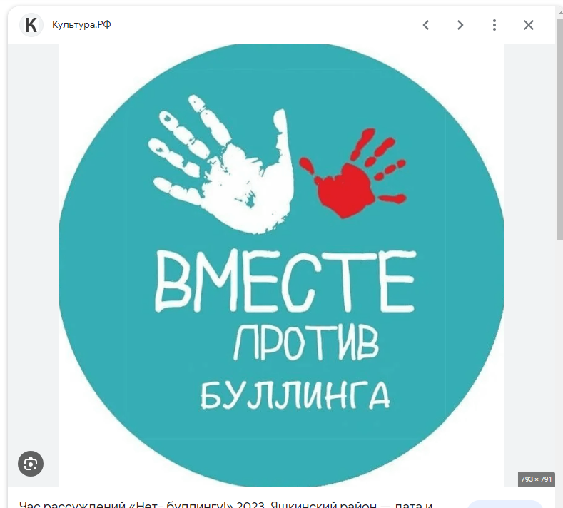

Педагог психолог МБОУ СОШ № 11

Шульгина Оксана Владимировна